Liceo Particular Mixto San Felipe

Unidad Técnico Pedagógica

Enseñanza Básica

**GUÍA DE TRABAJO N°4**

**CN Biología 5°to**

|  |  |
| --- | --- |
| **Objetivo (con Adecuaciones)** | Conocer e identificar las características de las porciones de agua dulce y salada de nuestro planeta |
| **Instrucciones** | Observa los siguientes videos:  Por que el agua del mar es salada  <https://www.youtube.com/watch?v=Zvk49JEInMk>  La Eduteca- El agua en la naturaleza  <https://www.youtube.com/watch?v=CF-JVFINsws&list=TLPQMjcwNDIwMjCOMsOgpF_naw&index=3>  Luego lee atentamente el texto “El Agua en nuestro Planeta” para poder responder las preguntas y realizar las otras actividades  Responde las preguntas en tu cuaderno de Biología y completa en la guía aquellas actividades donde solo debas escribir (Actividad N° II).  Puedes realizarlo con un familiar. |
| **Descripción del Aprendizaje** | -Diferencias características de agua dulce y salada |
| **Ponderación de la Guía** | 5 % |
| **Correo del docente para consultas** | mferrer@liceomixto.cl |
| **Correo educador diferencial** | mlazcanor@liceomixto.cl |
| **Primera quincena de Mayo** | |

**Lee el texto para poder responder las preguntas siguientes**

**El Agua en Nuestro Planeta**

El Agua es un compuesto químico de dos elementos, es decir es una mezcla de dos gases; el Hidrogeno y el Oxígeno. Es muy importante para el desarrollo de la vida en nuestro planeta tanto para los procesos internos de digestión celular hasta un hábitat en donde pueden vivir una gran cantidad de especies de seres vivos.

El Agua está distribuida de diferente manera como por ejemplo el agua dulce y agua saldada. Se habla de agua salda toda agua del océano y algunos lagos salinos por su gran concentración de sal y otras sales minerales. En cuanto el agua dulce tiene ese nombre solamente para diferenciarla del agua saldada ya que esta no tiene sabor por su baja concentración de sales minerales y además la encontramos en el continente por eso se llaman aguas continentales. A continuación, veremos las diferentes porciones que la componen.

*Lagos y lagunas*

Corresponden a extensiones de agua, por lo general estáticos, es decir, que no tienen movimiento propio, rodeados por tierra, y que se encuentran acumuladas en una depresión del terreno.

*Océanos*

El océano es el gran volumen de agua que cubre cerca de las tres cuartas partes (71 %) de la superficie de la Tierra. Para efectos prácticos, fue dividido en tres grandes océanos, el Atlántico, el Pacífico y el Índico, y en dos océanos menores, que son el Ártico y el Antártico.

*Nubes y vapor de agua*

El agua también está presente en la atmósfera como vapor de agua, el que se encuentra en estado gaseoso, y en las nubes, que están formadas por diminutas gotas de agua líquida.

*Ríos y aguas subterráneas*

Los ríos son corrientes naturales de agua cuyos cauces son relativamente estables. También el agua puede encontrarse bajo la superficie de la Tierra en forma de aguas subterráneas.

*Nieves y glaciares*

Corresponden al agua de nuestro planeta que se halla en estado sólido. Los glaciares se forman por el proceso de compactación

de la nieve.

**I Respondan las siguientes preguntas en tu cuaderno de biología según lo visto y leído.**

1.- ¿Por qué el agua del mar es salada?

2.- ¿El Agua de mar se puede beber? Explica tu respuesta

3.- ¿Qué se entiende con aguas continentales?

4.- ¿Qué son los acuíferos y que función cumple?

5.- ¿A qué distribución pertenecen las aguas Subterráneas?

6.- ¿De qué manera se almacena y produce el agua subterránea?

7.- Según lo que viste y lo que sabes ¿Cuál sería el impacto para los seres humanos y otras especies la deficiencia o escasez de aguas continentales? Explica tu respuesta, la cual puedes discutirla y reflexionar con tus familiares.

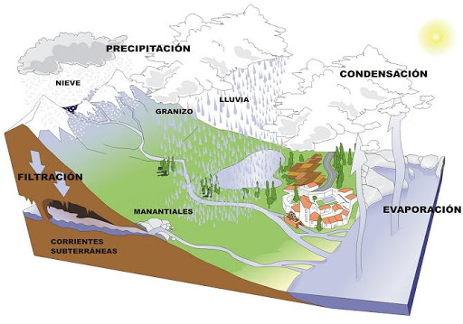**II Identifica con una línea (unir) las diferentes porciones de agua que aparecen en la imagen**

Porciones de Agua en el planeta

**MAR**

Ríos y Aguas Subterraneas

Nieves y glaciares

Lagos y lagunas

Nubes y vapor de agua

Océano